Nächste anstehende Termine werden nicht angezeigt, also vom nächsten Tag

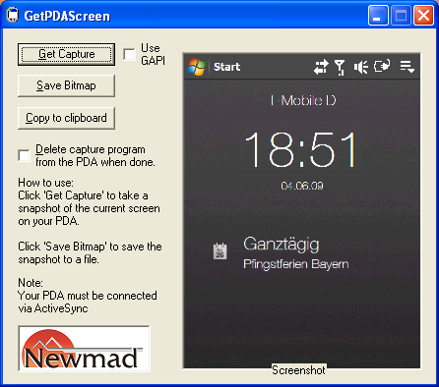

Am nächsten Tag waren Termine Wenn sie mal angezeigt werden wir nur der nächste Termin angezeigt und nicht alle von heute geschweige denn die nächsten 1-3 etc. war bei M3.0 nicht der Fall

Abgelaufene Termine werden nur manchmal von Heute Schirm gelöscht

Obwohl dies ein Vormittags Termin ist, wird ein Pfeil oben rechts generiert, bisher war es so Pfeil nach oben Nachmittags, Pfeil nach unten Vormittags Quadrat ganztägiger Termin hier gibt es nur einen Pfeil egal wann der Termin ist ist der Pfeil immer rechts oben
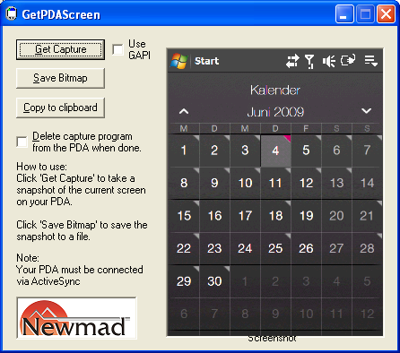

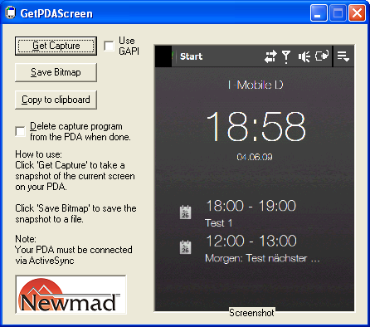

Aufgaben werden nicht gefiltert dies sind die Einstellungen:
Ca 80 Aufgaben
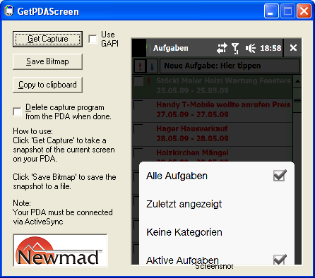

Hier wurde nach fälligkeitsdatum sortiert sieht man leider nichz, die Sortierung wird auch durchgeführt aber über alle Aufgaben und nicht nur über die gefilterten Aufgaben wie es bei W Mobil 3.0 war

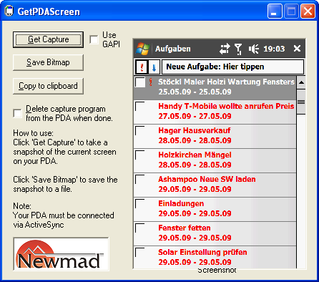

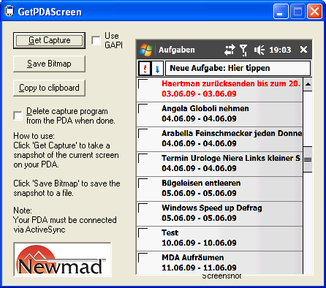

Bei scrollen per Finger sehen die Aufgaben wie folgt aus:

